Šv. kun. Jonas Bosko
Surask 10 skirtumų ir pažymėk juos.
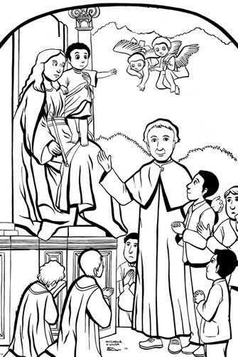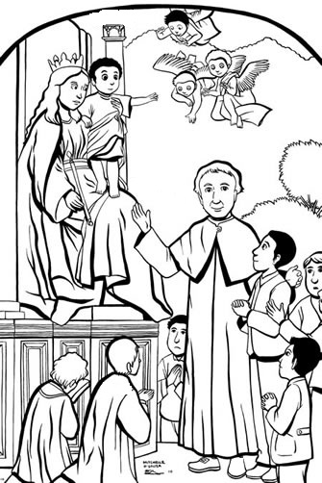

Medžiaga parengta pagal http://www.religiocando.it/fileXLS/giochi_2014/giochi_html/san_giovanni_bosco_incastro_2014.html

Originalus paveiksliukas.

